Viernes
28
de octubre

Educación Preescolar
Lenguaje y Comunicación

Imagina y describe

Aprendizaje esperado: describe personajes y lugares que imagina al escuchar cuentos, fábulas, leyendas y otros relatos literarios.

Énfasis: descripción de personajes y lugares.

¿Qué vamos a aprender?

Aprenderás a describir personajes y lugares usando tú imaginación, cuando escuchas un cuento, una fábula o una leyenda.

Sabías que un cuento es una narración breve basada en hechos reales o imaginarios, es decir una historia inventada.

La fábula es un texto breve que generalmente termina con una enseñanza o una moraleja, habitualmente los personajes pueden ser animales o cosas imaginarias.

Por ultimo las leyendas son narraciones fantásticas que intentan explicar el origen de un lugar o cosas que sucedieron en el pasado.

Pide a un adulto que te acompañe, él o ella podrán ayudarte a desarrollar las actividades y a escribir las ideas que te surjan.

¿Qué hacemos?

En esta sesión lee un cuento, imagina que es un bosque con árboles verdes, frondosos, altos, y con gruesos troncos de color café, el pasto es muy verde y hay un sol grande y brillante, el cielo es azul y hay una casa grande con las paredes hechas de galleta, la puerta está hecha de bombones, tiene una chimenea de pirulin y ventanas de chicle.

¿Sabes cuál es este cuento? Se trata del cuento de Hansel y Gretel.

Pide a tu mamá, papá o adulto que te acompañe que te lea el cuento de Hansel y Gretel de los hermanos Grimm o algún otro cuento que tengan en casa. Escucha con atención y trata de imaginar cómo son los personajes que aparecen en él.

¿Qué te pareció el cuento, te gusto? ahora describirás el lugar donde se llevó a cabo el cuento y a los personajes que aparecen en él respondiendo las siguientes preguntas:

- ¿Cómo imaginas que era él bosque?
- ¿Cómo era el papá de los niños?
- ¿Cómo era la casa de la bruja?
- Describe a Hansel y a Gretel

Ahora qué te parece si jugamos ¿adivina quién es? dile a quien te acompañe que te lea la descripción de los personajes y trata de adivinar de quien se trata, ¿Estás lista? ¿Estás listo? Comencemos.

- ¿Adivina quién es? tiene una nariz larga y grande, la piel arrugada; sus ojos son grandes, redondos y rojos; usa un vestido largo y negro.
- ¿Adivina quién es? trabaja con leña, es alto y su cabello es café; tiene barba larga; usa un sombrero y camisa a cuadros.
- ¿Adivina quién es? es delgado y pequeño, su cabello es color café, corto y lacio, además usa ropa desgastada y sus ojos son grandes.
- ¿Adivina quién es? tiene cabello claro, rizado y largo, usa un vestido desgastado y zapatos blancos; es pequeña y delgada; y a veces es algo temerosa.

En esta sesión aprendiste lo importante que es usar tu imaginación para describir las características de los personajes y los lugares que aparecen en los cuentos.

Pide a quien te acompañe que te ayude a buscar en tu libro Mi álbum tercer grado pág. 42 “Como dicen los clásicos” observa y describe algunos de los personajes que aparecen en la ilustración.
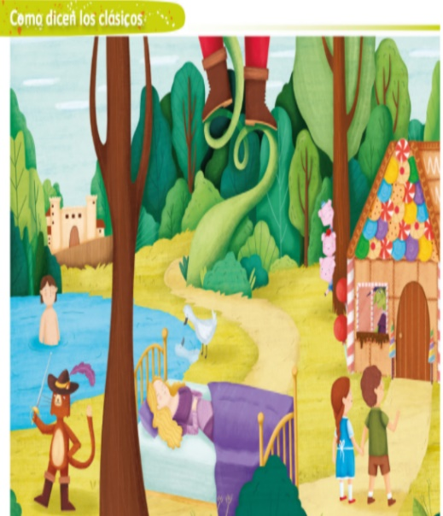

https://libros.conaliteg.gob.mx/20/K3MAA.htm?#page/42

Si no lo tienes no te preocupes puedes consultar en algún libro de cuentos que tengas en casa o en Internet.

El reto de hoy:

Pide a mamá, papá o al adulto que te acompañe que te den un libro de cuentos observa los personajes que aparecen en él y describe a tus familiares como son los personajes que más te hayan gustado, no olvides contarles todo lo que recuerdes, seguramente les parecerá divertido.

¡Buen trabajo!

Gracias por tu esfuerzo.

Para saber más:
Lecturas

https://www.conaliteg.sep.gob.mx/

